部编版一年级上册第七单元作业设计框架

恒山区柳毛乡中心学校

语文一年级上册第五单元整体作业设计框架
人文主题 | 儿童生活 | 任务群类型 | 发展型学习任务群——文学阅读与创意表达
语文要素 | 初步学习寻找明显的信息
教学内容 | 《小小的船》《影子》《两件宝》《语文园地七》
教材分析 | 本单元编排了《小小的船》《影子》《两件宝》3篇课文，这些课文以儿童的视角，对自然界、生活中的一些现象进行了生动的描摹，充满了儿童情趣，能激发学生对自然、对生活的热爱。诗歌《小v小的船》将弯弯的月儿和小小的船巧妙地联系起来。《影子》通过简洁、生动、形象的语言，描述了影子和“我”形影不离，说明了影子是“我”的好朋友。儿歌《两件宝》通过朗朗上口、富有韵味的语言介绍了双手和大脑是人的两件宝，学生知道手脑要并用才能有创造。  单元纵向分析：  横向分析：  表格以自然/生活类主题单元为关联核心，呈现低年级教材“感知—过渡—运用”的梯度设计，贴合学生语文能力螺旋式上升的发展规律。
  教材 | 语文要素 | 人文主题
  一年级上册  第六单元 | 初步学习寻找明显的信息 | 儿童生活
  一年级下册  第六单元 | 联系生活实际了解词语意思，仿说仿写句子，读好问句和感叹句。 | 夏天
  二年级上册  第五单元 | 初步体会课文讲述的道理 | 思维方法
  二年级下册  第六单元 | 提取主要信息，了解课文内容 | 自然
  分析维度 | 一年级上册第七单元 | 一年级下册对应关联单元（以自然/生活主题为例） | 二年级上册对应关联单元（以自然/生活主题为例）
  核心主题 | 自然四季之美、生活童趣，激发对自然与生活的观察兴趣 | 自然现象（如春天、植物生长）、生活常识，深化对自然与生活的认知 | 祖国山河、自然景观、生活实践，提升对自然与生活的审美与感悟
  语文要素 | 1. 正确流利朗读课文，读准变调、轻声；2. 认识常用生字与偏旁，规范书写基础笔画；3. 初步模仿课文句式仿说 | 1. 有感情朗读课文，学习默读；2. 巩固识字方法，提高识字效率；3. 能根据句式仿写，学习运用简单标点 | 1. 有感情朗读并背诵课文，把握朗读节奏；2. 掌握易错字书写，学习查字典；3. 学习看图写话，能围绕主题简单表达
  能力层级 | 基础感知层：以“输入积累”为主，培养初步的观察与语言感知能力 | 过渡提升层：从“输入”向“输出”过渡，培养简单的语言运用与思维表达能力 | 巩固运用层：强化“输出表达”，培养初步的逻辑思维与自主表达能力
单元目标 | 依据《九年义务教育语文课程标准（2022年版）》中关于低年级教学要求，并结合语文课程目标中核心素养关于“文化自信”“语言运用”“思维能力”“审美创造”等方面的相关理论要求，在参照教师教学用书，以及本单元的语文要素，特制定本单元的学习目标。
  内容 | 目 标
  字词句 | 认识38个生字 、6个偏旁 ,学习表示亲属称谓的词语 ,读好词语中的轻声 ,会写17个字和 1个笔画 。初步了解汉字偏旁表意的规律 。能区分并正确书写形近笔画 。
  阅读 | 借助拼音朗读儿歌背诵《小小的船》《两件宝》。结合插图和生活经验 ,想象儿歌描绘的图景。进一步感知方位词 。初步了解借助太阳辨别方向的办法 。背诵谚语 ,初步了解谚语蕴含的道理 。
  表达 | 尝试和大人分角色朗读《猴子捞月亮》,感受故事的趣味性。根据场合 ,用合适的音量与他人交流 。知道根据场合 ,用合适的音量与人交流是讲文明 、 有礼貌的表现 。
教学方法  纵横分析 | 纵向分析：  横向分析:
  册序单元 | 单元主题 | 语文要素（技能写法） | 技能训练重点 | 教学方法
  一年级上册  第七单元 | 儿童生活 | 初步学习寻找明显的信息 | 正确流利朗读课文，读准特殊发音，把握节奏，熟练背诵。模仿典型句式仿说，说完整通顺的句子。提取文本关键信息，初步认识自然段。认识生字与偏旁，规范书写基础笔画与会写字。 | 范读、跟读、配乐读等夯实朗读基础。用插图、教具辅助理解与识字。搭建句式框架，引导仿说。创设生活化情境，结合体验活动强化理解。
  一年级下册  第六单元 | 夏天 | 联系生活实际了解词语意思，仿说仿写句子，读好问句和感叹句。 | 联系生活经验，了解课文内容。 | 结合拼音开展范读、跟读、分组读等训练，  依托文本情境与识字游戏巩固生字偏旁，通过句式仿说与口语交际，提升表达能力。
  二年级上册  第四单元 | 家乡 | 联系上下文和生活经验了解词语的意思。 | 学习课文的语言表达，积累语言。 | 让学生积累优美词句，提升审美素养，实现学习的增量。
  二年级上册  第六单元 | 伟人 | 借助词句了解课文内容。 | 借助词句，了解课文内容。 | 阅读并学习讲述课文故事。
  分析维度 | 一年级上册第七单元 | 一年级下册关联单元（自然/生活主题） | 二年级上册关联单元（自然/生活主题） | 梯度关联逻辑
  核心主题 | 自然四季、生活童趣，激发观察兴趣 | 自然现象、生活常识，深化自然与生活认知 | 祖国山河、自然景观、生活实践，提升审美与感悟 | 从“感知现象”到“深化认知”再到“审美感悟”，贴合儿童认知进阶
  语文要素 | 1. 正确流利朗读，读准变调、轻声；2. 认识常用生字/偏旁，规范书写基础笔画；3. 初步句式仿说 | 1. 有感情朗读，学习默读；2. 巩固识字方法，提高识字效率；3. 句式仿写，运用简单标点 | 1. 有感情朗读并背诵，把握节奏；2. 掌握易错字书写，学习查字典；3. 看图写话，围绕主题表达 | 要素逐步升级，从“基础积累”到“能力过渡”再到“运用提升”，形成能力链条
  文本类型 | 儿歌、古诗、浅易散文（侧重直观感性） | 童话、科普短文、生活故事（侧重情境理解） | 写景散文、古诗、记叙文（侧重逻辑梳理） | 文本难度递增，从“趣味性”到“情境性”再到“逻辑性”，适配阅读能力发展
  核心能力目标 | 基础感知：积累语言，培养初步观察与语言感知能力 | 过渡提升：简单语言运用，培养情境理解与初步表达能力 | 巩固运用：自主表达创作，培养逻辑思维与主题表达能力 | 能力从“输入积累”到“过渡输出”再到“自主创作”，实现螺旋式上升
单元教学目标 | 单元教学目标 | 对应篇目 | 单元作业目标
单元教学目标 | 一）识字与写字  认识39个生字和5个常用偏旁（目字旁、京字头、双人旁、竖心旁、禾木旁），读准字音，理解生字基本含义。  会写12个生字，区分弯钩与竖钩、竖提与竖折等形近笔画，能按笔顺规则规范、端正书写，养成良好写字习惯。  学习亲属称谓词，读好轻声；积累“的”字词语，学会合理搭配，使表达更具体。  （二）阅读与积累  认识逗号和句号，能根据标点读好句子停顿，初步建立句子概念，正确、流利朗读课文。  能初步找出课文中明显信息，借助插图、联系上下文理解词句含义，感受课文语言美。  背诵《小小的船》《两件宝》等指定篇目，积累喜欢的词句；和大人一起阅读《猴子捞月亮》，感受阅读乐趣。  （三）表达与交际  巩固“前、后、左、右”等方位词，能运用方位词描述生活场景，说完整、通顺的句子。  能根据场合用合适音量与他人交流，态度自然大方、有礼貌；认真倾听他人发言，了解讲话主要内容。  能结合课文内容或生活经验简单表达，乐于分享自己的感受和想法。  （四）情感与素养  感受课文蕴含的童真童趣与生活的丰富多彩，体会自然与生活的美好，激发热爱之情。  培养审美情趣和想象力，懂得动手动脑的重要性，树立初步独立意识和自信心。  乐于观察大自然，主动参与语文实践活动，提升语文学习兴趣。 | 《小小的船》  《影子》  《两件宝》  《口语交际：用多大的声音说话》  《语文园地七》 | （一）基础巩固  巩固单元生字、偏旁的认读与书写，熟练区分形近笔画，强化规范书写习惯。  积累并运用亲属称谓词、“的”字词语和方位词，完成词句搭配练习，夯实语言基础。  规范朗读课文，熟练背诵指定篇目，准确把握标点对应的停顿节奏。  （二）能力提升  运用方位词描述生活场景，结合课文句式进行简单仿说，提升语言运用能力。  能根据课文插图或提示，找出文中明显信息并简单梳理，深化对课文内容的理解。  完成看图写词语、说句子练习，提升观察与表达的关联性。  （三）实践拓展  参与生活化实践活动（如找影子、玩手影游戏、亲子分角色读故事），将课文知识与生活实际结合。  主动和大人一起阅读《猴子捞月亮》等课外读物，分享阅读感受，培养课外阅读兴趣。  用文字或图画记录生活中的观察发现，激发对自然和生活的探索热情。  （四）习惯养成  养成按时、认真完成作业的习惯，保持作业书写整洁规范。  在作业完成过程中，学会主动请教，培养初步自主学习意识。
基础知识点  技能训练点  立德树人点 | 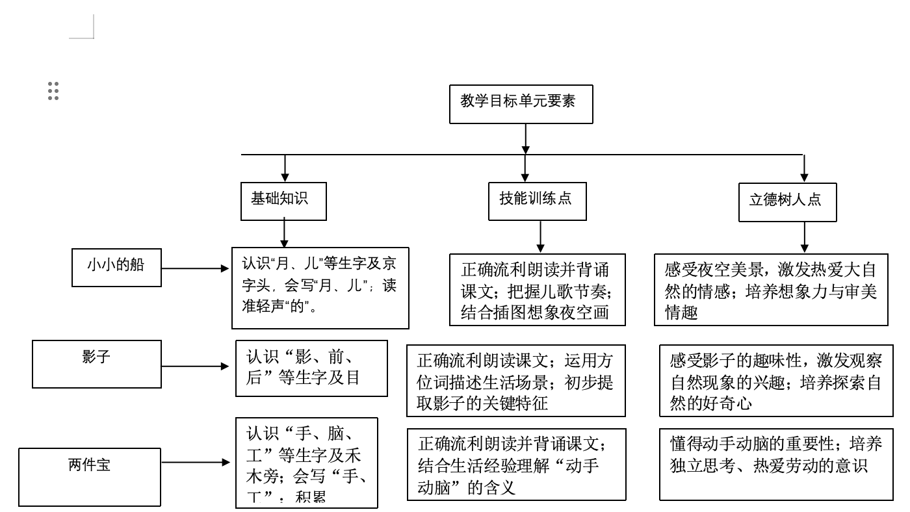
课时作业目标 | 课题 | 对应课时 | 课时作业目标
课时作业目标 | 小小的船 | 第一课时 | 1.巩固“月、儿、头”等生字认读，交流分享识字方法；2. 正确朗读课文，读准轻声“的”，把握基本节奏。
课时作业目标 | 小小的船 | 第二课时 | - 熟练背诵课文，尝试用轻快节奏读给家人听；  - 2. 积累“的”字词语，完成“（ ）的（ ）”句式仿说练习。
课时作业目标 | 影子 | 第一课时 | - 巩固“影、前、后”等生字认读与书写，掌握“前、后”笔顺；  2. 正确朗读课文，读准方位词字音。
课时作业目标 | 影子 | 第二课时 | 1. 熟练朗读课文，运用“前后左右”方位词描述生活场景；2. 开展“找影子”实践活动，记录自己的观察发现。
课时作业目标 | 两件宝 | 第一课时 | - 巩固“手、脑、工”等生字认读，给生字组词；  2. 正确朗读课文，初步感知课文节奏。
课时作业目标 | 两件宝 | 第二课时 | - 熟练背诵课文，和同学开展背诵比拼；  2. 向家人讲述手和脑的作用，说说动手动脑合作完成的事。
课时作业目标 | 口语交际 | 第一课时 | 1.回顾交际礼仪，和同学模拟“分享观察发现”的交流场景；  2. 清晰表达自己的想法，认真倾听他人发言并简单回应。
课时作业目标 | 语文园地七 | 第一课时 | - 完成单元生字归类练习，巩固偏旁识字方法；  2. 练习“的”字词语搭配，积累单元重点词句。
课时作业目标 | 语文园地七 | 第二课时 | - 完成字词句运用相关练习，巩固方位词和句式表达；  2. 阅读“和大人一起读”篇目，和家人分享阅读感受。
单元作业重难点 | 课题 | 作业重点 | 作业难点 | 设计意图
单元作业重难点 | 小小的船 | 1. 巩固生字认读与“的”字词语积累；2. 熟练背诵课文并把握节奏；3. 完成“（ ）的（ ）”句式仿说。 | 1.仿说时准确搭配“的”字词语，使表达具体；  2. 背诵时读出儿歌的轻快韵律。 | 夯实识字与语言积累基础，通过句式仿说提升表达能力；借助背诵与亲子朗读，感受文本语言美，激发阅读兴趣。
单元作业重难点 | 影子 | - 巩固生字认读与“前后左右”方位词运用；  - 熟练朗读课文；  3. 完成生活场景方位描述与“找影子”实践记录。 | 1. 准确运用方位词描述复杂生活场景；  2. 清晰记录观察发现，建立文本与生活的关联。 | 强化方位词运用能力，通过实践活动引导观察自然现象，培养探索精神；实现语文学习与生活实践的结合，深化文本理解。
单元作业重难点 | 两件宝 | - 巩固生字认读与组词；  - 熟练背诵课文；  3. 结合生活经验讲述动手动脑的事例。 | 1. 清晰、完整地讲述事例，体现“动手动脑”的合作；  2. 理解“动手动脑”的深层含义并联系生活。 | 夯实识字基础，通过背诵与生活讲述，深化对课文主旨的理解；培养独立思考与表达能力，渗透热爱劳动、主动探索的意识。
单元作业重难点 | 口语交际 | - 掌握基本交际礼仪；  2. 清晰表达观察发现，认真倾听并回应他人。 | 1. 交流中主动回应他人，形成有效互动；  2. 表达时条理清晰、语句通顺。 | 提升口语表达与倾听能力，培养良好的交际习惯；通过分享交流，深化单元主题认知，激发表达兴趣。
单元作业重难点 | 语文园地五 | 1. 巩固单元生字归类与偏旁识字方法；2. 强化“的”字词语搭配与方位词运用；3. 完成课外阅读分享。 | 1. 灵活运用偏旁识字方法归类生字；  2. 将课外阅读感受清晰、完整地表达出来。 | 整合单元知识，夯实基础能力；培养自主复习与课外阅读习惯，提升语言综合运用能力，实现单元知识的系统化梳理。

单元作业主题设计
主要情境 | 作业主题 | 主要“教—学—评”活动 | 语文要素
“小小探索家的自然奇遇记”：创设学生化身“自然探索家”的情境，走进夜空、阳光下的自然场景，探索月亮、影子的奥秘，感受自然趣味。 | 探秘自然小奇妙——跟着课文找乐趣 | 1. 学：课堂学习《小小的船》《影子》时，结合情境理解文本，积累词句；2. 做：完成“夜空想象画+配文”“影子观察日记（图文结合）”“方位词寻宝游戏”等作业；3. 评：小组分享探索成果，师生共同评价作业中词句运用、表达完整性；家长评价实践活动参与度。 | 1. 识字写字：巩固“月、影、前、后”等生字及京字头、目字旁；2. 阅读积累：熟练朗读背诵课文，把握节奏；3. 表达运用：运用“（ ）的（ ）”句式、方位词描述场景。
“我的成长小帮手”：结合《两件宝》主旨，创设“动手动脑小达人”情境，链接生活实践，感受手和脑的作用。 | 动手动脑创精彩——我的生活小实践 | 1. 学：课堂理解“动手动脑”内涵，积累相关词句；2. 做：完成“我的小手小创造”（手工制作+简单说明）、“家庭小任务记录”（说说/写写动手动脑的事）；3. 评：展示创作成果并讲述过程，同学互评表达清晰度；教师评价词句运用准确性。 | 1. 识字写字：巩固“手、脑、工”等生字及禾木旁；2. 阅读积累：背诵《两件宝》，理解课文主旨；3. 表达运用：结合生活经验完整讲述事例，积累“的”字词语。
“探索成果分享会”：创设班级分享情境，整合单元探索与实践成果，实现知识系统化与表达提升。 | 我的探索之旅——单元成果大分享 | 1. 学：梳理单元所学生字、词句及课文内容，整理作业成果；2. 做：制作“单元探索手账”（整合生字、图画、配文），参与口语交际分享会；3. 评：班级展示手账，师生评价知识整合度与表达流畅度；开展作业自评，反思学习收获。 | 1. 识字写字：系统巩固单元生字、偏旁，规范书写；2. 阅读积累：整合单元课文背诵，积累重点词句；3. 表达交际：清晰表达想法，认真倾听并回应他人，掌握基本交际礼仪。

